ОДЕСЬКИЙ НАЦІОНАЛЬНИЙ УНІВЕРСИТЕТ ІМЕНІ І. І. МЕЧНИКОВА
(повне найменування закладу вищої освіти)

Факультет математики, фізики та інформаційних технологій
(повне найменування факультету)

Кафедра комп’ютерних систем і технологій
(повна назва кафедри)

Кваліфікаційна робота

на здобуття ступеня вищої освіти «бакалавр»

«Розробка програмно-апаратного комплексу робототехнічного пристрою»
«Development of software and hardware complex of a robotic device»

Виконав: студент денної форми навчання
спеціальності 123 – Комп’ютерна інженерія
(шифр і назва напряму підготовки, спеціальності)
Освітня програма «Комп’ютерна інженерія»
(назва освітньої програми)
Супляков Олександр Миколайович
(прізвище, ім’я, по-батькові)
Керівник _к.т.н. Ларін Д.Г._______________________
(науковий ступінь, вчене звання, прізвище та ініціали, підпис) Рецензент_д.т.н., проф. Гунченко Ю.О.____________
(науковий ступінь, вчене звання, прізвище та ініціали)

Рекомендовано до захисту: Захищено на засіданні ЕК №
Протокол засідання кафедри протокол № від 20 р.
№ від . .20 р. Оцінка / /
(за національною шкалою / шкалою ECTS / бали)
Завідувач кафедри Голова ЕК
Юрій ГУНЧЕНКО Світлана АНТОЩУК
(підпис) (ім’я, прізвище) (підпис) (ім’я, прізвище)

Одеса 2025

АНОТАЦІЯ

Метою цієї кваліфакаційної роботи є розробка та реалізація системи стабілізації для підводного робота, що забезпечує його стійкість і точне позиціювання у водному середовищі. У роботі досліджуються сучасні методи управління та стабілізації, зокрема, використання ПІД-регуляторів для контролю руху робота. Проведено аналіз і вибір компонентів, таких як IMU (інерціальні вимірювальні одиниці) та мотори, необхідних для реалізації системи стабілізації. Реалізація системи стабілізації проводилася на платформі Arduino з використанням бібліотеки PID_v1.h. Отримані результати підтверджують ефективність запропонованого підходу для стабілізації підводного робота в реальних умовах.

ABSTRACT

The aim of this thesis is to develop and implement a stabilization system for an underwater robot that ensures its stability and precise positioning in the aquatic environment. The thesis explores modern control and stabilization methods, particularly the use of PID controllers to manage the robot's movements. An analysis and selection of components, such as IMUs (Inertial Measurement Units) and motors necessary for the implementation of the stabilization system, are conducted. The stabilization system was implemented on the Arduino platform using the PID_v1.h library. The results obtained confirm the effectiveness of the proposed approach for stabilizing an underwater robot in real-world conditions.

ЗМІСТ
ВСТУП 5
- СУЧАСНИЙ СТАН РОЗВИТКУ ПІДВОДНИХ РОБОТОТЕХНІЧНИХ
СИСТЕМ 7
  - Автономні підводні робототехнічні системи 7
  - Особливості дистанційно керованих апаратів 9
  - Приклади сучасних ROV дронів 11
    - Роботи компанії EPRONS ROV 11
    - Бездротовий робот Exray компаніі Hydromea 14
    - Підводний дрон Chasing M2 15
- ЗАГАЛЬНИЙ ПОДХОДИ ДО ПРОЕКТУВАННЯ СИСТЕМИ СТАБІЛІЗАЦІЇ ПІДВОДНОГО ДРОНА.........................................................18
  - Елементи системи управління підводного дрону 18
  - Контролери для керування підводним дроном 20
  - Застосування контролера Arduino для керування дроном 25
  - Cенсори, які використовуються в системах стабілізації підводних дронів 26
  - Деяки моменти розробки алгоритмів контролю руху підводних дронів. 29
    - ПІД-регулятор 29
    - Обробка сигналів сенсорів з використанням фільтру Кальмана 32
    - Застосування «простих» фільтрів для обробки сигналів. 35
- ПРОЕКТУВАННЯ СИСТЕМИ СТАБІЛІЗАЦІЇ ПІДВОДНОГО ДРОНУ 37
  - Розробка схеми системи стабілізації підводного дрону 37
  - Розробка програмного забезпечення 43
ВИСНОВКИ 48
СПИСОК ВИКОРИСТАНИХ ДЖЕРЕЛ 49
ДОДАТКИ 50

ВСТУП

Робототехнічні системи, що охоплюють різноманітні галузі людської діяльності, стрімко розвиваються, змінюючи наше уявлення про можливості автоматизації та інтелектуальних машин. З кожним роком роботи стають дедалі складнішими, розумнішими та більш інтегрованими в різні аспекти нашого життя.
Розвиток робототехнічних систем обіцяє революційні зміни у багатьох галузях людської діяльності. Впровадження передових технологій, таких як штучний інтелект, машинне навчання та автономні системи, сприяє створенню роботів, які можуть ефективно виконувати складні завдання, покращуючи якість життя, підвищуючи продуктивність та забезпечуючи безпеку. Продовження досліджень та інновацій у цій галузі відкриває нові можливості для розвитку робототехніки та її інтеграції у наше повсякденне життя.
Завдяки впровадженню штучного інтелекту (ШІ), роботи стають здатними до самонавчання, адаптації та прийняття рішень на основі аналізу даних. Це дозволяє їм виконувати складні завдання, такі як розпізнавання образів, обробка природної мови та прогнозування подій. Машинне навчання: Використання алгоритмів машинного навчання дозволяє роботам поліпшувати свою продуктивність з часом, адаптуючись до нових умов та вдосконалюючись на основі накопиченого досвіду.
Для безпечної та ефективної співпраці з людьми у спільних робочих просторах розроблені коботи (колаборативні роботи). Вони допомагають автоматизувати рутинні або небезпечні завдання, підвищуючи продуктивність та знижуючи ризики. Коботи обладнані датчиками та алгоритмами, що дозволяють їм уникати зіткнень та реагувати на присутність людини, забезпечуючи безпечне середовище для спільної роботи.

Медичні роботи використовуються для проведення складних операцій з високою точністю, зменшуючи інвазивність та скорочуючи період відновлення пацієнтів. Допомагають у догляді за хворими та літніми людьми, забезпечуючи моніторинг стану здоров'я, допомогу в пересуванні та виконання рутинних завдань.
Промислові роботи виконують завдання зі складання, зварювання, фарбування та контролю якості, підвищуючи продуктивність та якість продукції, використовуються для сортування, упаковки та транспортування товарів, забезпечуючи ефективність та точність складських операцій.
Мобільні роботи надзвичайно корисні для виконання завдань у небезпечних, важкодоступних або монотонних умовах, де присутність людини є ризикованою чи неефективною. Вони підвищують продуктивність, забезпечуючи автоматизацію рутинних операцій, а також покращують безпеку, беручи на себе роботу в середовищах, шкідливих для здоров'я людини. Крім того, мобільні роботи можуть виконувати функції моніторингу та інспекції на великих територіях, надаючи цінні дані без необхідності постійної присутності персоналу.
Безпілотні автомобілі, дрони, роботи для логістики та сільського господарства використовують GPS, лідар, камери та інші датчики для навігації та виконання завдань у різних середовищах. Мобільні роботи здатні виконувати завдання в умовах, що важкодоступні або небезпечні для людини, такі як дослідження океанів, космічні місії, військові або рятувальні операції.
В сучасних умовах, для України найбільш актуальних стає дослідження та розробка мобільних робототехнічних систем. Розробка подібних систем є складною задачою, над якою працюють велики колективи конструкторів. При цьому вирішується багато окремих пов’язаних між собою проблем. Проблемі проектування системи стабілізації подводного роботу присвячена моя кваліфікаційна робота.

СУЧАСНИЙ СТАН РОЗВИТКУ ПІДВОДНИХ РОБОТОТЕХНІЧНИХ СИСТЕМ

Сучасні підводні робототехнічні системи відіграють важливу роль у дослідженні океанів, морському моніторингу, розвідці природних ресурсів, охороні навколишнього середовища та виконанні військових операцій. Ці системи включають як автономні підводні апарати (AUV - Autonomous Underwater Vehicles), так і дистанційно керовані апарати (ROV - Remotely Operated Vehicles). Розвиток технологій у галузі підводної робототехніки дозволяє значно розширити їх можливості та ефективність.

Автономні підводні робототехнічні системи

Автономні підводні робототехнічні системи (AUV) (є ключовою складовою сучасної морської робототехніки. Вони відіграють важливу роль у дослідженні океанів, морському моніторингу, інспекції підводних інфраструктур та військових операціях. За останні роки відбувся значний прогрес у розвитку цих систем, що включає вдосконалення технологій навігації, енергозабезпечення, комунікації та сенсорних систем.
Розвиток навігаційних систем стався, насамперед, за рахунок інерціальних навігаційних систем (INS). Вони використовуються для визначення положення AUV на основі даних про прискорення і кутову швидкість. Новітні INS мають підвищену точність та стійкість до помилок, завдяки удосконаленню алгоритмів корекції.
Для вимірювання відносної швидкості відносно дна океану застосовуються доплерівські гідроакустичні системи (DVL), що дозволяє більш точно визначати місце розташування AUV під водою.
За принципом використання акустичних маяків та підводних звукових систем для періодичної корекції позиції підводного дрона будуються системи глобального позиціонування.

Важливою передумовою підвищення ефективності роботи AUV є розвиток систем енергозабезпечення.
Значні покращення у літій-іонних та літій-полімерних акумуляторах забезпечують більш тривалий час автономної роботи AUV. Досліджуються можливості використання паливних елементів, сонячної енергії та енергії океанських течій для збільшення автономності підводних дронів. Крім того, важливим напрямков удосконалення є оптимізація енергоспоживання систем дрона за допомогою вдосконалених алгоритмів управління та енергоощадних технологій.
Набуває розвитку система комунікацій. для передачі даних на великі відстані під водою використовуються акустичні модеми. Сучасні модеми забезпечують більш високу швидкість передачі та надійність зв'язку. Крім того, щоб забезпечити швидшу передачу даних на короткій відстані застосовують оптичні комунікаційні системи, однак вони потребують чистої води для ефективної роботи. Важливим напрямком є поєднання акустичних та оптичних систем для забезпечення надійного зв'язку у різних умовах.
Забезпечення ефективної навігації та виконання робочих функцій AUV неможливо без застовування сучасних сенсорних систем.
Для створення карт морського дна, виявлення перешкод та об'єктів використовуються сонари та гідролокатори. Сучасні сонари забезпечують високу роздільну здатність та точність.
Різні хімічні та біологічні датчики застосовуються для моніторингу стану води, виявлення забруднювачів та вивчення морських організмів.
Для візуального обстеження та інспекції підводних об'єктів використовуються камери та відеосистеми.
Тому що AUV являють собою складні апаратно-програмні робототехнічні комплекси, то неможливо уявити їх розвиток без удосконалення алгоритмічного та програмного забезпечення.

Для покращення автономності та адаптивності підводних дронів використовуються штучний інтелект та машинне навчання, що дозволяє їм ефективніше виконувати завдання в динамічних умовах.
Розробка алгоритмів для автономного виявлення та ухилення від підводних перешкод підвищує безпеку та ефективність виконання місій.
Вдосконалені системи для збирання, зберігання та аналізу даних, отриманих від сенсорів дозволяє отримувати більш точну та детальну інформацію про підводне середовище.

Особливості дистанційно керованих апаратів

Дистанційно керовані апарати (ROV - Remotely Operated Vehicles) є підводними роботами, які управляються оператором з поверхні через кабельний зв'язок. Ці апарати широко використовуються у різних галузях, включаючи нафтогазову промисловість, наукові дослідження, інспекцію та ремонт підводних структур, а також у пошуково-рятувальних операціях. Основні особливості ROV включають такі аспекти:
- Основний елемент, який з'єднує ROV із судном, платформою або оператором є тетролонг або умбілікальний кабель. Кабель забезпечує передачу даних, живлення та команд управління.
Кабель дозволяє передавати великі обсяги даних у режимі реального часу з високою пропускною здатністю, включаючи відеопотоки з високим дозволом.
- ROV управляється досвідченими операторами, які використовують спеціалізовані консолі з джойстиками та екранами для контролю рухів апарату та виконання завдань.
Сучасні системи управління включають інтерфейси, що дозволяють оператору контролювати всі аспекти роботи ROV, включаючи положення, стан сенсорів та маніпуляторів.

Сучасні ROV оснащені системою стабілізації та позиціонування, що дозволяє їм залишатися на місці навіть за сильних течій.
Деякі моделі мають функції автоматичного утримання позиції та прямування за об'єктом, що спрощує керування.
Для виконання подводних робіт ROV можуь бути оснащені багатофункціональними маніпуляторами, що мають кілько ступенів свободи для виконання складних операцій, таких як захоплення, різання та зварювання. На маніпулятори можуть встановлюватись різні інструменти, включаючи гідравлічні ножиці, свердла, різаки та спеціалізовані датчики.
Для контролю за виконная робіт встановлюють камери та освітлення. Високоякісні камери можуть бути встановлені як на ROV, так і на маніпуляторах, забезпечуючи оператору чітке зображення навколишнього середовища. Потужні світлодіодні ліхтарі дозволяють проводити роботи в умовах низького освітлення на великих глибинах.
Дистанційно керовані апарати є незамінними інструментами для виконання різноманітних підводних завдань. Їх висока маневреність, надійні системи зв'язку та управління, а також широкий набір інструментів та сенсорів роблять їх ідеальними для застосування у промислових, наукових та рятувальних операціях. Постійний розвиток технологій дозволяє ROV ставати все більш ефективними та багатофункціональними, розширюючи можливості їх використання в різних областях.
Впровадження інновацій у технологіях навігації, енергозабезпечення, комунікації та сенсорних систем дозволяє підводним дронам ефективніше виконувати свої завдання, забезпечуючи високу точність, надійність та тривалий час автономної роботи. Продовження досліджень та розробок у цій сфері обіцяє ще більше вдосконалень та нових можливостей для підводних робототехнічних систем у майбутньому.

Приклади сучасних ROV дронів

Розглянемо деякі існуючі приклади розроблених ROV дронів

Роботи компанії EPRONS ROV

EPRONS ROV - латвійська компанія [1], яка виробляє сучасні цифрові підводні апарати дистанційного керування (ПАДК) (моделі ROV) для спостереження, інспекції, дослідження чи пошуково-рятувальних операцій. Доступний широкий спектр різних конфігурацій з робочою глибиною до 500 метрів та довжиною кабелю до 5000 метрів. Основні відмінності між різними моделями – це глибина, конфігурація потужності двигунів, довжина кабелю, роздільна здатність камери та можливість встановлення додаткового обладнання.
Застосувуються для обстеження портових споруд, морськіх досліджень, обстеження суден, у військовій, поліцейський та рятувальній службах, обстеженні водосховищ, гідроелектростанцій, нафтогазових споруд, аквакультурі, моніторингу роботи водолазів, огляді трубопроводів.
ALPHAROV D150 (рис. 1.1), робоча глибина до 150 метрів . Основні характеристикі: довжина кабелю - 150 метрів, кольорова камера Full HD 1080P 2MP., запис відео в реальному часі на пульт управління з якістю Full HD 1920×1080 - 60 кадрів в секунду. 4 безколекторних двигуна: 2 горизонтальні; 1 вертикальний; 1 лаговий.
Можливість додаткового обладнання: маніпулятор на 2 функції (відкриття/закриття та обертання); обладнання для виміру товщини металу; гідролокатор кругового огляду; контактний зонд катодного захисту; ультразвукова система вимірювання глибини; система акустичного позиціонування USBL; датчики якості води; багатопроменевий гідролокатор; гідролокатор бокового огляду.
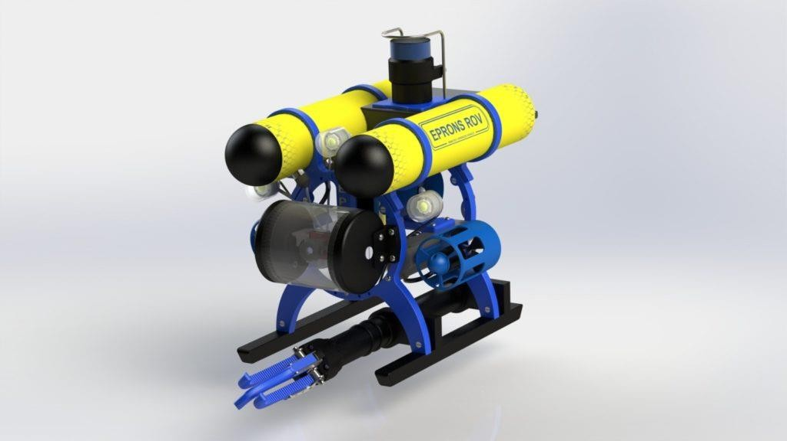

Рисунок 1.1 – Робот ALPHAROV D150

ALPHAROF PROF D200 (рис 1.2), робоча глибина до 200 метрів. Відрізняєтьсявід попереднього робочою глибиною – до 200 м (довжина кабелю до 600 м). 5 безколекторних двигуна: 2 горизонтальні; 2 вертикальні; 1 лаговий.

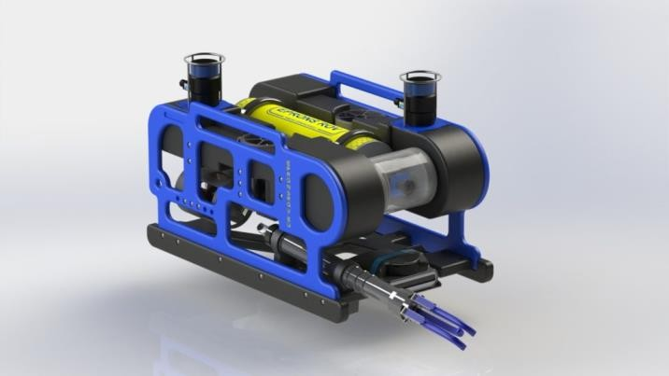

Рисунок 1.2 – Робот ALPHAROF PROF D200

ALPHAROV PROF D300 (рис.1.3), робоча глибина до 300 метрів. Відрізняється від попереднього робочою глибиною – до 300 м (довжина кабелю до 1200 м). 7 безколекторних двигуна: 4 горизонтальні; 2 вертикальні; 1 лаговий.
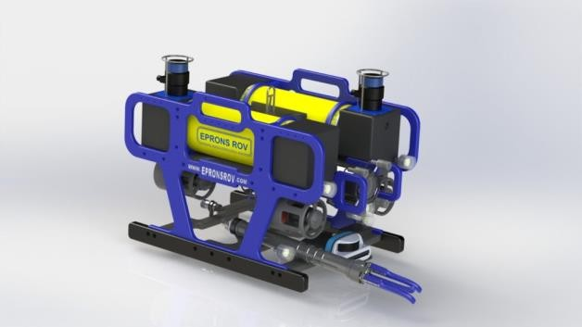

Рисунок 1.3 – Робот ALPHAROV PROF D300

Для цієї моделі доступна векторна конфігурація двигунів. встановлення додаткових відеокамер, щітка для чищення; різак для мотузок.
ALPHAROF PROF D500 (рис. 1.4) рабочая глубина до 500 метров. Відрізняється від попереднього робочою глибиною – до 500 м (довжина кабелю до 5000 м). 7 безколекторних двигуна: 4 горизонтальні; 2 вертикальний; 1 лаговий. Для цієї моделі також доступна векторна конфігурація двигунів.
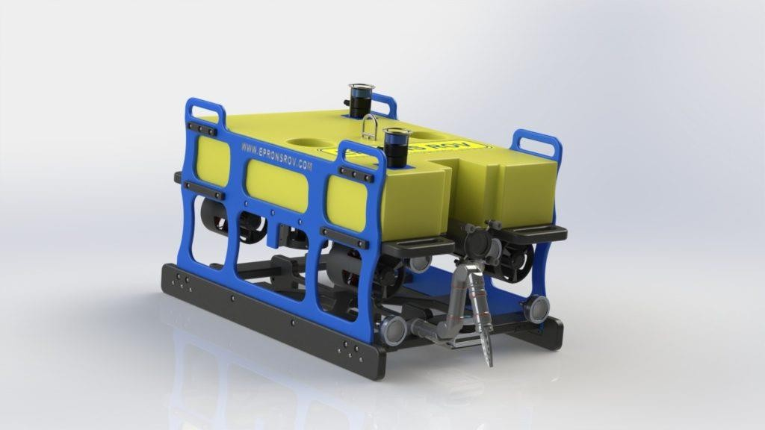

Рисунок 1.4 – ALPHAROF PROF D500

Як ми бачимо з опису моделей – для моделей які праціють на більший глибині ускладнюється система рушиїв. Це пов’язагно як зі збільшенням габаритних розмирів дронів так й збільшенням впливу навколошнього середовища на роботу робота.

Бездротовий робот Exray компаніі Hydromea

Відомо, що всі сучасні портативні підводні дрони використовують для зв'язку кабель. Це пов’язано з тим, радіохвилі не дуже добре поширюються у воді. Інша сторона медалі - цей кабель стає частою причиною його сплутування, особливо, коли пілотування підводним дроном здійснюється у складних умовах.
Швейцарська компанія Hydromea [2] представила робочий прототип підводного дрону Exray (рис. 1.5), яким можна пілотувати за допомогою інноваційної бездротової мережі, що забезпечує передачу HD відеопотоку в реальному часі.
Для бездротової передачи даних компанія розробила мініатюрний оптичний модем під назвою LUMA, який може працювати практично на усіх глибинах. Забезпечує швидкість передавання інформації понад 10 Мбіт/с на відстані до 75 м.
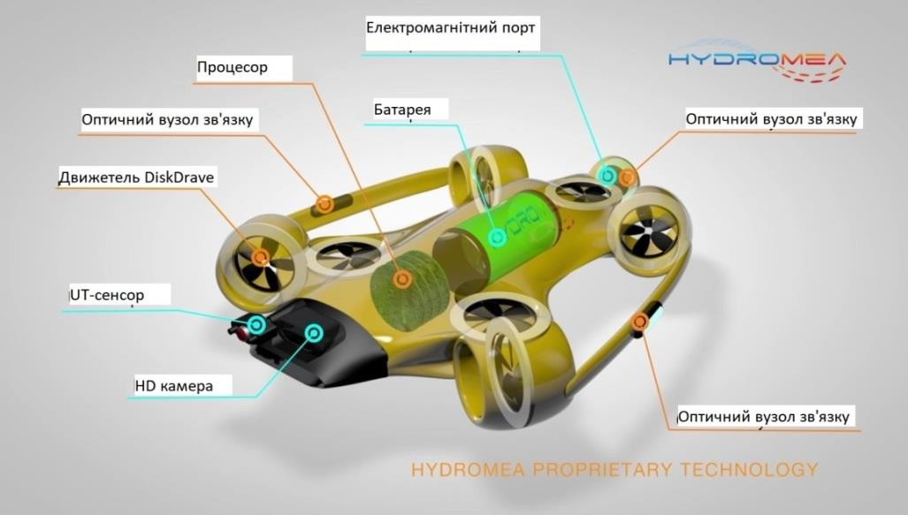

Рисунок 1.5 – Схема конструкції роботу Exray

Цій підводний модем, який обмінюється сигналом за допомогою синього світла, тому що червони та зелени гірше проходять у водному середовище. Модем займається перетворенням даних в світлові імпульси, які він відправляє або приймає. Пристрій був протестуваний в Тихому океані на глибині 4300 метрів. Розробник стверджують, що він може працювати на глибіні 12000 метрів, тобто проводити роботи у будь якому місці світового океану.

Підводний дрон Chasing M2

Підводний дрон Chasing M2 (рис. 1.6) від компанії Chasing Innovation [3] є багатофункціональним пристроєм, призначеним для підводного дослідження та зйомки. Це один із найефективніших у світі промислових дистанційно керованих пристроїв, призначених для використання під водою.
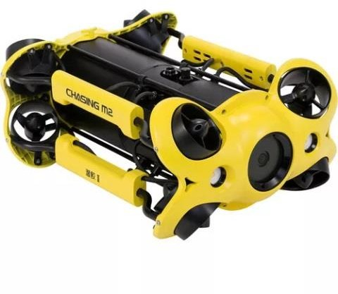
Завдяки восьми векторним пропелерам дрон може легко рухатися у будь-якому напрямку, що робить його ідеальним для досліджень в обмежених просторах.

Рисунок 1.6 – Підводний дрон Chasing M2

Здатність занурюватися на глибину до 100 метрів дозволяє використовувати його для широкого спектру задач, включаючи глибоководні дослідження.
Вбудована 4K UHD камера забезпечує високоякісні фото і відео з роздільною здатністю до 12 мегапікселів, що дозволяє детально документувати підводний світ. Два світлодіодних прожектори по 2000 люмен кожен забезпечують хорошу видимість навіть у темних водах. Можливість встановлення додаткового обладнання, такого як маніпулятори або гідролокатори, дозволяє розширити функціональність дрону.
До недоліків підводного дрону Chasing M2 можна віднести наступне: - Незважаючи на надійність, кабель може обмежувати рухи дрону або заплутуватися у водоростях чи інших об'єктах під водою.
- Хоча 4 години роботи є значним показником автономної роботи, для деяких тривалих місій це може бути недостатньо.
  - Зарядка батареї може займати значний час, що обмежує можливість безперервного використання.
  - Для ефективного використання дрону потрібні певні навички та досвід, особливо при управлінні в складних умовах.
Підводний дрон Chasing M2 є потужним і високотехнологічним інструментом, який має численні переваги для підводних досліджень та зйомок. Однак, як і будь-який складний технічний пристрій, він має свої обмеження та недоліки, які потрібно враховувати при його виборі та використанні.
Існує ще багато виробників підводних дронів, як AUV, так й ROV. Аналізуючи їх конструкції необхідно зробити вибір для побудови системи стабілізації.
Найстарішею системою стабілізації є система з механічними рулями, однак цієї системі притаманні таки недоліки – як великий час регулювання (відповідно, відносно низка маневреність) та великі габаритні розміри, що можуть обмежувати рух робота у складних умовах.
Головною задачею системи стабілізації є забезпеченні стійкого і контрольованого руху дрона під водою. З урахуванням того, що задачею дрону буде дослідження дна, то в першу чергу нам необхідно забезпечити стабілізацію у вертикальній площіні (тобто паралельно дну). Для цього буду використовувати схему з чотирма вертикальними двигунами розташованими по краям платформи (рис.1.7).
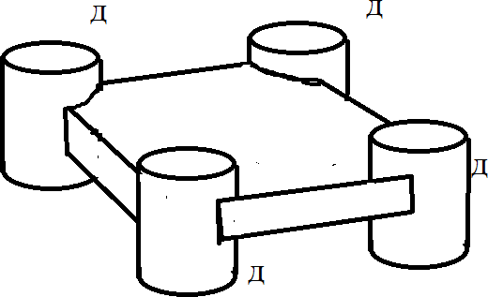

Рисунок 1.7 – Схема системи стабілізації підводного дрона.
Д – двигуни.

ЗАГАЛЬНИЙ ПОДХОДИ ДО ПРОЕКТУВАННЯ СИСТЕМИ СТАБІЛІЗАЦІЇ ПІДВОДНОГО ДРОНА

Елементи системи управління підводного дрону

Система стабілізації підводного дрона є критично важливою для забезпечення його стійкості, точності навігації та ефективного виконання завдань у динамічному підводному середовищі. Проектування такої системи включає кілька ключових компонентів, таких як сенсори, алгоритми контролю та виконавчі механізми.
Перед початком проектування необхідно визначити основні вимоги до системи стабілізації, а саме:
- Точність позиціонування, визначення максимально допустимого відхилення від заданої позиції.
- Швидкість реакції, час, необхідний для корекції положення дрона при виникненні збурень.
- Стійкість, тобто здатність системи підтримувати стабільне положення в умовах різних зовнішніх впливів, таких як течії або хвилі.
- Енергоефективність, мінімізація споживання енергії для продовження часу автономної роботи дрона.
Основним джерелом інформації про положення та рух дрона є сенсори. Основні сенсори, які використовуються в системах стабілізації підводних дронів:
- Інерціальні вимірювальні одиниці (IMU). Включають акселерометри і гіроскопи для вимірювання прискорення та кутових швидкостей.
- Доплерівські гідроакустичні вимірювачі швидкості (DVL). Використовуються для вимірювання відносної швидкості дрона відносно дна океану.
- Гідростатичні датчики тиску. Визначають глибину занурення.

- Магнітометри. Допомагають визначити орієнтацію дрона відносно магнітного поля Землі.
- Сонари і гідролокатори: Використовуються для виявлення перешкод і картування навколишнього середовища.
Ключовими елементами для забезпечення стабільності підводного дрона є алгоритми контролю. При розробці систем стабілізації можна викорстовувати ряд інструментів:
- Пропорційно-інтегрально-диференціальний (PID) регулятор. Пропорційний компонент (P) відповідає за корекцію на основі поточної помилки. Інтегральний компонент (I) враховує накопичену помилку для усунення постійного зсуву. Диференціальний компонент (D) здійснює корекцію на основі швидкості зміни помилки, що допомагає зменшити коливання.
- Алгоритми калманівської фільтрації. Використовується для прогнозування та корекції стану дрона на основі сенсорних даних і математичних моделей. Розширений калманівський фільтр (EKF) підходить для нелінійних систем, типових для підводних дронів.
- Нейронні мережі та адаптивні алгоритми використовуються для вдосконалення контролю на основі накопичених даних про поведінку дрона в різних умовах.
Для реалізації команд управління використовуються різні виконавчі механізми, а саме:
а) двигуни і пропелери, що використовуються для створення тяги і забезпечення руху дрона в усіх напрямках;
б) системи керування зануренням, включають насоси та балластні танки для регулювання глибини занурення.
в) поворотні механізми, що забезпечують управління курсом і нахилом дрона.
Перш ніж впроваджувати систему стабілізації на реальному дроні, доцільно провести моделювання та симуляції. Спочатку з використанням

програмних інструментів для симуляції поведінки дрона і тестування алгоритмів контролю проводиться комп'ютерне моделювання. А потім - тестування в умовах, наближених до реальних. Проведення випробувань в басейнах або інших контрольованих середовищах для оцінки ефективності системи стабілізації.
Після успішного тестування система стабілізації може бути впроваджена на реальному підводному дроні.
Проектування системи стабілізації підводного дрона є складним і багатокомпонентним процесом, що включає вибір сенсорів, розробку алгоритмів контролю, використання виконавчих механізмів та проведення ретельного тестування. Завдяки інтеграції сучасних технологій і методів управління, підводні дрони можуть ефективно виконувати складні завдання в динамічному підводному середовищі, забезпечуючи точність, стійкість і енергоефективність.

Контролери для керування підводним дроном

Вибір відповідного контролера для підводного дрона є критично важливим, оскільки він буде відповідати за виконання всіх завдань, пов'язаних із рухом, стабілізацією та маневруванням апарата. В даний час на ринку є кілька типів контролерів, кожен з яких має свої особливості, переваги і недоліки.
- ArduSub (рис 2.1) (на базі Pixhawk)[4]
Переваги:
  - Заснований на відкритому програмному забезпеченні ArduPilot, що дозволяє гнучко налаштовувати та модифікувати систему під конкретні завдання.
  - Велика спільнота користувачів та розробників, безліч доступних ресурсів та документації.
  - Підтримка широкого спектра сенсорів та периферійних пристроїв.
  - Відносно недорога платформа (приблизна вартість 4500 грн).
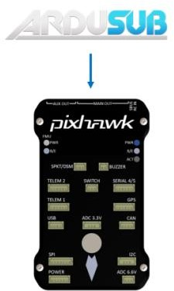

Рисунок 2.1 – Контролер ArduSub

Недоліки:
  - Вимагає значного часу на налаштування та калібрування для оптимальної роботи.
  - Може бути недостатньо потужним для складних завдань та алгоритмів машинного навчання.
- NVIDIA Jetson Nano (рис.2.2) [5]

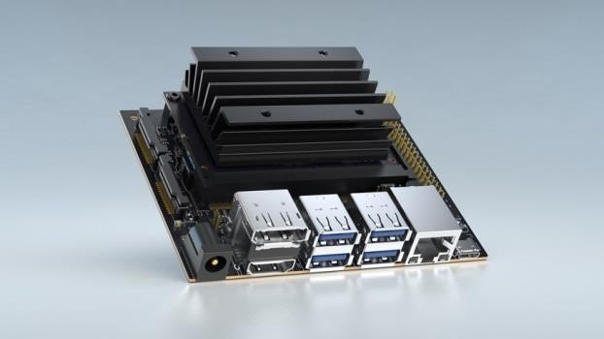

Рисунок 2.2 – Микрокомп’ютер NVIDIA Jetson Nano

Переваги:
  - Висока обчислювальна потужність: здатний обробляти великі обсяги даних і виконувати складні алгоритми, включаючи нейронні мережі та машинне навчання.
  - Підтримка AI та машинного навчання: Оптимізовано для завдань, пов'язаних із штучним інтелектом.
  - Підтримка різних мов програмування та фреймворків, включаючи Python та ROS (Robot Operating System).
Недоліки:
  - Високе споживання енергії, що може скоротити час автономної роботи дрону.
  - Вища ціна порівняно з іншими контролерами (приблизно 11000 грн).
  - Необхідність ефективного охолодження при інтенсивних обчислювальних задачах.
- Raspberry Pi (рис2.3) [6]

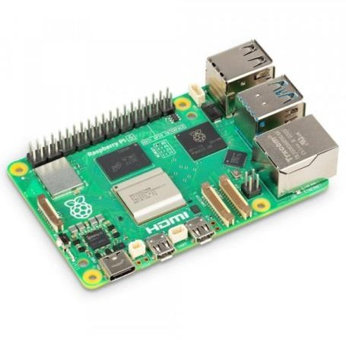
Рисунок 2.3 – Мікрокомп’ютер Raspberry Pi

Переваги:
  - Широкий вибір операційних систем та програмних фреймворків, підтримка ROS.
  - Велика база знань, безліч доступних проектів та прикладів.
  - Низька вартість (приблизно 4500 грн) та простота придбання. Недоліки:
  - Менш потужний у порівнянні зі спеціалізованими контролерами, такими як NVIDIA Jetson.
  - Може споживати значну кількість енергії, що впливає на автономність.
  - Менш захищений від зовнішніх впливів та умов експлуатації, порівняно з промисловими рішеннями.
- BeagleBone Blue (рис. 2.7)[7]

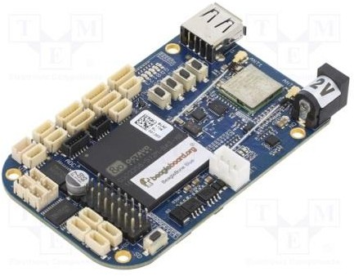

Рисунок 2.4 – Мікрокомп’ютер BeagleBone Blue

Переваги:
  - Інтеграція з робототехнічними інтерфейсами. Вбудовані драйвери для двигунів та датчиків, підтримка ROS.
  - Модульність та розширюваність. Можливість підключення різних модулів та периферійних пристроїв.
  - Доступність. Гарне співвідношення ціни (приблизно 3000 грн) та функціональності.
Недоліки:
  - Середній рівень продуктивності не підходить для інтенсивних обчислювальних завдань.
  - Менша спільнота в порівнянні з Raspberry Pi або ArduSub, що може утруднити пошук підтримки та рішень.
- STM32 (Nucleo та Discovery(рис 2.5)) [8]
Переваги:
  - Висока надійність та продуктивність у завданнях реального часу.
  - Низьке енергоспоживання. Енергоефективні рішення, що продовжують час роботи підводного дрону.

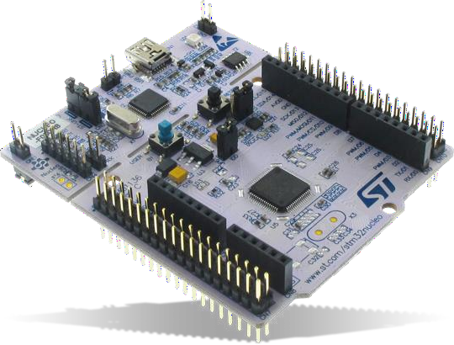

Рисунок 2.5 – Контролер STM32 Discovery

  - Широкий вибір модулів та периферійних пристроїв.
Недоліки:
  - Складність розробки. Вимагає глибоких знань у галузі вбудованих систем та програмування на низькому рівні.
  - Не підходить для виконання складних обчислювальних завдань та машинного навчання.
В цілому, вибір контролера для підводного дрона залежить від конкретних вимог проекту, включаючи обчислювальну потужність, енергоефективність, вартість та можливості інтеграції з різними сенсорами та периферійними пристроями.
ArduSub на базі Pixhawk – гарний вибір для проектів з обмеженим бюджетом, які потребують гнучкості та підтримки спільноти.
NVIDIA Jetson Nano – підходить для проектів, пов'язаних із штучним інтелектом та машинним навчанням, але потребує більше ресурсів та має вищу вартість.
Raspberry Pi – відмінний варіант для прототипування та проектів з обмеженим бюджетом, але має обмеження щодо продуктивності.
BeagleBone Blue – баланс між вартістю та функціональністю, підходить для середнього рівня завдань.
STM32 – найкращий вибір для завдань, що потребують високої надійності та роботи в реальному часі, але складний у розробці та має обмежені обчислювальні можливості.
Кожен із цих контролерів має свої переваги та недоліки, і вибір залежить від специфіки застосування та вимог проекту.
Тому, що в завданні я повинен розробити тільки прототип системи стабілізації, то мені доцільно в якості критерія вибору визначити мінімальну вартість керуючого контролера, при забезпеченні необхідного функціоналу – отримання данних відсенсорів та керування двигунами стабилизаційної платформи. З цього боку розглянемо плати Arduino, що використовуються у більшості найпростіших рішень при розробці робототехнічних пристроїв.

Застосування контролера Arduino для керування підводним дроном

Контролери Arduino [9] широко використовуються в різних робототехнічних проектах завдяки своїй доступності, простоті у використанні та широкій спільноті розробників. Використання Arduino для керування підводним дроном може бути привабливим варіантом для навчальних та аматорських проектів, а також для прототипування. Розглянуто особливості, переваги та недоліки використання Arduino для керування підводним дроном.

Особливості Arduino
Arduino - це сімейство мікроконтролерів з відкритим вихідним кодом, які підтримують різні моделі з різною потужністю та можливостями. Основні моделі, які можуть бути використані для керування підводним дроном, включають:
Arduino Uno - Базова модель, що підходить для найпростіших завдань управління.
Arduino Mega - Модель з великою кількістю входів та виходів, а також збільшеним об'ємом пам'яті.
Arduino Due - Потужна модель з 32-розрядним мікроконтролером, що підходить для більш складних завдань.

Переваги використання Arduino
Простота та доступність. Простота програмування та велика документація. Низька вартість (від 150 до 2500 грн в залежності від моделі) та легкість придбання.
Багато сумісних модулів - сенсори, мотори, комунікаційні модулі та інші компоненти. Можливість легко додавати та замінювати модулі за необхідності.
Велика спільнота. Велика кількість форумів, блогів та навчальних матеріалів. Безліч прикладів та бібліотек. Легкий доступ до готових рішень та бібліотек для різних завдань.

Недоліки використання Arduino
Обмежена продуктивність.. Не підходить для складних обчислень та задач машинного навчання. Обмежений обсяг пам'яті. Може бути недостатнім для зберігання великих обсягів даних та складних програм.
Обмежені можливості роботи у реальному часі. Не завжди забезпечує необхідну точність та швидкодію для складних завдань керування. Проблеми з виконанням кількох завдань одночасно.
Енергоспоживання - хоча Arduino зазвичай є енергоефективним, необхідно враховувати споживання енергії всіх підключених модулів.
Потрібен додатковий захист від води та тиску для роботи під водою.

Cенсори, які використовуються в системах стабілізації підводних дронів

Гіроскопи та акселерометри є найбільш важливими сенсорами для проектів створення підводних дронів. Вони дають можливість отримати дані про положення, орієнтацію або руху роботу. Існує багато різних моделей таких сенсорів. Розглянемо кілька популярних сенсорів, які можна використовувати з контролером Arduino.
- MPU-6050 (рис 2.6) [10]

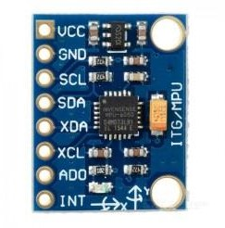

Рисунок 2.6 – Сенсор MPU-6050

Один з найпопулярніших сенсорів, який поєднує в собі тривісний акселерометр і тривісний гіроскоп в одному чипі. Підключається через інтерфейс I2C.
Характеристики:
- Діапазон акселерометра: ±2, ±4, ±8, ±16 g.
- Діапазон гіроскопа: ±250, ±500, ±1000, ±2000 градусів/сек.
- Вбудований цифровий датчик температури.
- ADXL345 (рис 2.7)

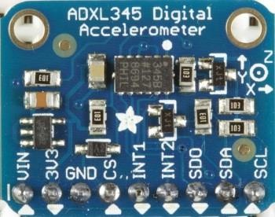

Рисунок 2.7 – Сенсор ADXL345

Тривісний цифровий акселерометр з можливістю вибору діапазону вимірювань. Підключається через інтерфейси I2C або SPI.
Характеристики:
- Діапазон: ±2, ±4, ±8, ±16 g.
- Роздільна здатність: 13-біт, з точністю до 3.9 mg/LSB.
- L3GD20H (рис. 2.8)

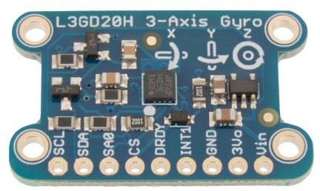
Рисунок 2.8 – Сенсор L3GD20H

Тривісний цифровий гіроскоп з високою точністю. Підключається через інтерфейс I2C або SPI.
Характеристики - діапазон: ±245, ±500, ±2000 градусів/сек. Висока стабільність та низький рівень шуму.
- MPU-9250 (рис. 2.9)

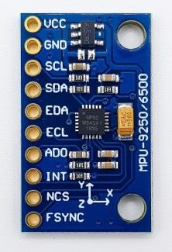
Рисунок 2.9 – Сенсор MPU-9250

Комбінований сенсор, що містить тривісний акселерометр, тривісний гіроскоп і тривісний магнітометр. Підключається через інтерфейс I2C.
Характеристики:
- Акселерометр: ±2, ±4, ±8, ±16 g.
- Гіроскоп: ±250, ±500, ±1000, ±2000 градусів/сек.
- Магнітометр: ±4800 μT.

- BNO055 (рис. 2.10)
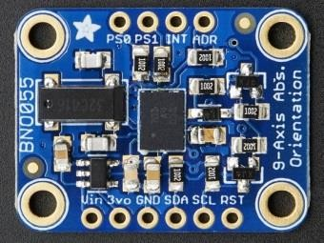

Рисунок 2.10 – Сенсор BNO055

Інтелектуальний 9-осевий сенсор, який поєднує акселерометр, гіроскоп та магнітометр з фільтрацією даних та обчисленням орієнтації на самому сенсорі. Підключається через інтерфейс I2C або UART.
Характеристики:
- Вбудована система фільтрації та ф’южн-алгоритмів для обчислення абсолютної орієнтації.
Вибір сенсора залежить від конкретних потреб проекту. З розгянутих варіантів сенсор BNO055 є найбільш якісним та дає найбільшу кількість даних. Однак для вирішення поставленої у роботі задачи достатньо даних з акселерометра та гіроскопа. Тому виберемо для нашого проекту сенсор MPU- 6050. Ще одною перевагою данного рішення є економічна доцільність.
Сенсор MPU-6050 зараз коштує 60-110 грн., що набагато менше ніж BNO055 (450-920 грн.) або MPU-9250 (200-480 грн.).

Деяки моменти розробки алгоритмів контролю руху підводних дронів.

ПІД-регулятор

ПІД-регулятор (пропорційно-інтегрально-диференційний регулятор) є одним з найпоширеніших методів автоматичного управління, який використовується для підтримання певного значення параметра системи на заданому рівні. ПІД-регулятор складається з трьох основних компонентів: пропорційного (П), інтегрального (I) та диференційного (Д) (рис. 2.11). Кожен з цих компонентів виконує свою специфічну функцію для досягнення стабільного та точного управління.
Пропорційний (P) компонент - враховує поточну помилку (відхилення) між заданим значенням (setpoint) і фактичним P=K_{p}*e(t), де e(t)
- поточна помилка, K_{p} - коефіцієнт пропорційності.
Пропорційний компонент намагається зменшити помилку, але може викликати постійне відхилення (зсув) у разі відсутності інших компонентів.

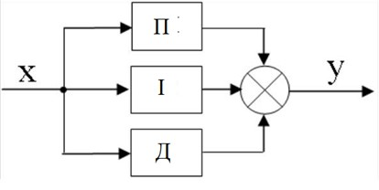

Рисунок 2.11 – Загальна схема ПІД-регулятора.

Інтегральний (I) компонент - враховує суму всіх попередніх помилок. Вихід інтегрального компонента пропорційний накопиченій помилці:
$I=K_{i}*\int_{0}^{t}{e(τ)dτ}$, де $K_{i}$ - коефіцієнт інтеграції.
Інтегральний компонент допомагає усунути постійне відхилення, яке може залишатися при використанні лише пропорційного компонента.
Диференційний (D) компонент – враховує швидкість зміни помилки. Вихід диференційного компонента пропорційний похідній помилки: $D= K_{d}*\frac{de(t)}{dt}$, де 𝐾_{d} - коефіцієнт диференціювання.
Диференційний компонент допомагає прогнозувати майбутню помилку і зменшити її шляхом додавання "демпфуючого" ефекту.
Загальний вихід ПІД-регулятора є сумою всіх трьох компонентів (див. вираз 2.1):

u(t)= K_{p}​*e(t) + $K_{i}*\int_{0}^{t}{e\left(τ\right)dτ}$+ $K_{d}*\frac{de(t)}{dt}$ (2.1)

Для досягнення оптимальної роботи ПІД-регулятора необхідно правильно налаштувати коефіцієнти. Процес налаштування може здійснюватися вручну або за допомогою автоматичних методів, таких як метод Ziegler-Nichols.
Налаштування пропорційного коефіцієнта (K_{p}) - почати з K_{p} = 0 і поступово збільшувати його, поки система не почне реагувати на зміни.
Збільшити K_{p}, поки не досягнете стабільної реакції без значних коливань.
Якщо коливання занадто великі, зменшити K_{p}.
Налаштування інтегрального коефіцієнта (K_{i}) - залишити K_{p} на налаштованому рівні.
Почати з K_{i} = 0 і поступово збільшувати його, поки система не почне усувати постійні відхилення.
Якщо система починає осцилювати, зменшіть K_{i} .
Налаштування диференційного коефіцієнта (K_{d}) - залиштие K_{p} і K_{i} на налаштованих рівнях.
Почнати з K_{d} = 0 і поступово збільшувати його, поки система не стане більш стабільною і не зменшаться коливання.
Якщо система стає занадто повільною, зменшіть K_{d} .
Метод Ziegler-Nichols [11] є популярним підходом до налаштування ПІД-регулятора і передбачає використання емпіричних правил для визначення коефіцієнтів.
- Метод послідовного збільшення K_{p}
Встановіть K_{i} = 0 і K_{d} = 0 .
Збільшити K_{p}, поки система не почне осцилювати з постійною амплітудою (гранична осциляція).
Запизати значення K_{p} як K_u і період осциляції як T_u.
- Обчислення коефіцієнтів
Використати табл.2.1 для визначення коефіцієнтів K_{p} , K_{i} і K_{d} на основі значень K_u і T_u.
Таблиця 2.1 – Коефіцієнти для налаштування ПІД-регулятора методом Ziegler-Nichols
Тип регулятора | 𝐾𝑝 | 𝐾𝑖 | 𝐾𝑑
П | 0.5⋅𝐾𝑢 | 0 | 0
ПІ | 0.45⋅𝐾𝑢 | Kp  0.83 ⋅ Tu | 0
ПІД | 0.6⋅𝐾𝑢 | 2Kp  Tu | Kp ⋅ Tu  8

Сучасні системи часто використовують автоматичні методи налаштування ПІД-регуляторів, що можуть включати генетичні алгоритми, методи оптимізації та машинне навчання. Ці методи дозволяють автоматично визначати оптимальні значення коефіцієнтів для конкретної системи.

Обробка сигналів сенсорів з використанням фільтру Кальмана

Фільтри Кальмана широко застосовуються для руху підводних роботів, оскільки вони ефективно поєднують дані з різних сенсорів і допомагають зменшити шум, що особливо важливо в складних підводних умовах. Ось кілька аспектів та прикладів застосування фільтрів Кальмана для підводних роботів.
Фільтр Кальмана — це алгоритм, що використовує серію вимірювань, які містять шум і неточності, для оцінки стану системи з більшою точністю. Він складається з двох основних етапів:
Етап прогнозування - оцінює наступний стан системи на основі моделі руху.
Етап корекції - оновлює оцінку стану на основі нових даних з сенсорів. Підводні роботи часто використовують кілька різних сенсорів, таких якгіроскопи, акселерометри, сонари, GPS (для поверхневих обчислень), доплерівські локаційні системи та інші. Фільтр Кальмана об'єднує дані з цих сенсорів для забезпечення точної навігації і позиціонування робота.
Стабілізація є критично важливою для виконання задач, таких як зйомка або збирання даних. Фільтр Кальмана допомагає згладжувати дані від гіроскопів та акселерометрів, що дозволяє роботу рухатися стабільно та без ривків.
Дані від підводних сенсорів часто містять багато шуму через вплив води. Фільтр Кальмана дозволяє ефективно фільтрувати цей шум і отримувати більш точні вимірювання.
В спрощеному вигляді алгоритм роботи фільтру Кальмана буде мати наступний вигляд:
- Припустимо, що підводний робот має стан, який включає положення (x, y, z) та орієнтацію (roll, pitch, yaw).
- Модель руху може бути описана рівняннями, що враховують швидкість та прискорення.
- Вимірювання можуть включати дані з гіроскопів, акселерометрів, GPS (для поверхневих координат), гідролокаторів тощо.
Етап прогнозування - на основі попереднього стану та моделі руху прогнозується наступний стан.
Етап корекції - дані з сенсорів використовуються для корекції прогнозованого стану, зменшуючи похибку.
Приклад коду на Python (лістинг 2.1) (з використанням бібліотеки `filterpy`)

import numpy as np
from filterpy.kalman import KalmanFilter
# Ініціалізація фільтра Кальмана
kf = KalmanFilter(dim_x=6, dim_z=3)
kf.x = np.array([0., 0., 0., 0., 0., 0.]) # початковий стан (x, y, z, vx, vy, vz)
kf.F = np.array([[1, 0, 0, 1, 0, 0], # матриця переходу стану
[0, 1, 0, 0, 1, 0],
[0, 0, 1, 0, 0, 1],
[0, 0, 0, 1, 0, 0],
[0, 0, 0, 0, 1, 0],
[0, 0, 0, 0, 0, 1]])
kf.H = np.array([[1, 0, 0, 0, 0, 0], # матриця вимірювань
[0, 1, 0, 0, 0, 0],
[0, 0, 1, 0, 0, 0]])
kf.P *= 1000. # початкова ковариаційна матриця
kf.R = np.eye(3) # ковариаційна матриця шуму вимірювань
kf.Q = np.eye(6) # ковариаційна матриця шуму процесу
# Дані з сенсорів (приклад)
measurements = [[1, 1, 0.5], [2, 1.5, 1], [3, 2, 1.5]]
for z in measurements:
kf.predict()
kf.update(z)
print('Оновлений стан:', kf.x)

Лістинг 2.1 - Приклад реалізації фільтру Кальмана

Фільтр Кальмана є потужним інструментом для підводних роботів, що дозволяє точно визначати їх положення, орієнтацію і рух у складних підводних умовах. Завдяки об'єднанню даних з різних сенсорів і зменшенню впливу шуму, фільтр Кальмана забезпечує більш стабільну і надійну роботу підводних роботів. Однак він вимагає великих обчислювальних ресурсів та не може бути рекомендованим для систем з обмеженими ресурсами, наприклад, таким які працюють під керуванням Arduino – контролерів.

Застосування «простих» фільтрів для обробки сигналів

Розглянемо найпростіші методи фільтрації сигналів.
Перше, що приходить на думку – звичайне середнє арифметичне. Середнє арифметичне обчислюється як сума значень, поділена з їхньої кількість. Алгоритм саме так і працює: у циклі підсумовуємо все в якусь змінну, потім ділимо на кількість вимірів. Переваги – простий, зрозумілий алгоритм; відмінно усереднює шум будь-якого характеру та величини. Недолік - робить декілька вимірів для одного результату, що може призводити до значних витрат часу.
Щоб подолати цій недолік можна застосовувати т.з. середне арифметичне, що пливе.
Цей алгоритм працює за принципом буфера, в якому зберігаються кілька останніх вимірювань для усереднення. При кожному виклику фільтра буфер зсувається, до нього додається нове значення і забирається найстаріше, далі результат отримуємо усередненням буферу по середньому арифметичному. При цьому ми робимо тільки одне вимірювання для отримання результату.
Для прискорення програми розрахунку середнього арифметичного доцільно вибирати роботу з цілими значеннями та брати кількість значень, що дорівнює ступеню 2 тобто 2, або 4, або 8, або 16…. В цьому випадку компілятор перетворить ділення в зсув розрядів, що виконується набагато швидше.
Ще більш простим алгоритмом можна вважати біжучу середню (Running Average). За ефектом він аналогічний попередньому, але набагато оптимальніший у плані реалізації. Новий результат розраховується (див. вираз 2.2) як сума попереднього результату та різниці між виміряним значенням та попереднім результатом помноженим на коефіцієнт фільтрації (в межах 0..1).

filtr = filtr + (newVal - filtr) * k (2.2)

Це найбільш простий та швидкий розрахунковий алгоритм. Робить одне вимірювання за раз, чім менше коефіцієнт фільтрації тим плавніше працює фільтр. Якість фільтрації збільшується зі збільшенням кількості вимірювань.
Ще одним цікавим методом фільтрації є медіанний фільтр
Він теж знаходить середнє значення, але не розрахунками, а вибираючи його порівнянням більше/менше з виміряних.
Реалізація функція для розрахунку медіанного значення (див. лістинг 2.2) з 3 вимірювань наведено нижче

int middle_of_3(int a, int b, int c) { int middle;
if ((a <= b) && (a <= c)) { middle = (b <= c) ? b : c;}
else {if ((b <= a)&&(b <= c)){middle = (a <= c) ? a : c;} else { middle = (a <= b) ? a : b; } }
return middle; }

Лістинг 2.2 – Розрахунок медіанного значеня

Як вже казали - перевага медіанного фільтра полягає в тому, що він нічого не розраховує, а просто порівнює числа. Він дуже гарно прибирає різки зміни значень. Однак запізнюється на половину розмірності фільтра (рис. ліворуч). Крім того, якщо робити медіанний фільтр на кількість значень понад 3 алгоритм стає дуже «важким».
Для більшості сигналів що обробляє мікроконтролер, доцільно етап попереднього прибирання викидів реалізувати за допомогою медіанного фільтру, а етап згладжування сигналу за допомогою біжучої середньої.

ПРОЕКТУВАННЯ СИСТЕМИ СТАБІЛІЗАЦІЇ

ПІДВОДНОГО ДРОНУ

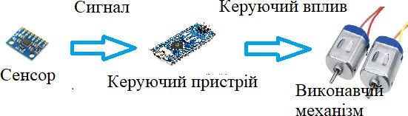
Базуючись на попередньому аналізі компонентів створимо систему стабілізації підводного дрону. В загальному випадку система складається (див. рис. 3.1) з керуючого пристрою (КП), що отримає інформацію з сенсорів (Сн) та передає керуючий влив на виконавчі механізми (ВМ).

Рисунок 3.1 – Принцип системи керування стабілізацією крена

Розробка схеми системи стабілізації підводного дрону

Підбір починаємо з виконавчіх механізмов. Тому, що розглядається концепція системи стабілізаї, то для демонстрації можно вибрати найпростіши DC мотори з редукторами (рис. 3.2).

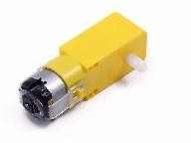
Рисунок 3.2 – Вигляд DC мотора для побудови системи стабілізації

Вибір мотора з редуктором для різних механічних застосувань,
включаючи підводні роботи, має кілька важливих переваг. Ось основні причини, чому використання моторів з редукторами є поширеною практикою:
- Редуктор знижує швидкість обертання валу мотора, одночасно збільшуючи крутний момент. Це особливо важливо для підводних роботів, де високий крутний момент потрібен для подолання опору води, руху в глибоководних умовах або маніпуляцій з важкими предметами.
- Зниження швидкості за допомогою редуктора дозволяє точніше контролювати рухи робота. Це важливо для завдань, що потребують високої точності, таких як стабілізація руху, маніпулювання об'єктами або виконання точних підводних зйомок.
- Мотор без редуктора часто працює на високих обертах з низьким крутним моментом, що може бути неефективним для багатьох задач. Редуктор дозволяє мотору працювати в оптимальному діапазоні обертів, підвищуючи ефективність системи загалом.
- Використання редуктора зменшує механічне навантаження на мотор, що може продовжити його термін служби і зменшити ризик перегріву чи поломки.
- Мотори з редукторами часто мають компактну конструкцію, що полегшує їх інтеграцію у складні механічні системи, такі як підводні дрони, де простір обмежений.
- Редуктор забезпечує більш стабільну роботу при змінних навантаженнях, що важливо для підводних роботів, які можуть зустрічатися з непередбачуваними умовами, такими як течії або зіткнення з об'єктами.
- Робота на оптимальних обертах дозволяє економити енергію, що критично для підводних дронів з обмеженим ресурсом батареї.
Параметри вибраного мотора:
Діапазон напруги живлення: 3В – 8В;
Номінальний струм споживання при напрузі 3,6: 240 мА; Передатне число редуктора: 1/48;
Швидкість обертання при напрузі 3,6 без навантаження: 170 об/хв.
Крутний момент при напрузі 6В: 800 г/см.
Як бачимо з параметрів мотора – номінальний струм споживання складає близько 240 мА. Більшість мікроконтролерів забезпечують керуючий сигнал зі струмом до 50 мА, що не може забезпечити нормального режиму керування мотором. Для вирішення цієї проблеми використовують різни схеми керування.
Для збільшення току керуючого сигналу використаємо так званні
«драйвері двигунів». Драйвери двигунів є ключовими компонентами в системах керування двигунами, включаючи ті, що використовуються в підводних дронах та інших робототехнічних проектах. Вони виконують кілька важливих функцій.
Драйвери двигунів забезпечують необхідну потужність для двигуна, оскільки мікроконтролери, такі як Arduino або Raspberry Pi, не можуть безпосередньо подавати достатню потужність для двигунів. Драйвери служать як посередник, який може керувати великими струмами і напругами. Драйвери двигунів дозволяють змінювати напрямокбертання двигуна, що важливо для задач, де потрібен реверс руху, наприклад, для зміни напряму підводного дрона або для роботи маніпуляторів.
Драйвери дозволяють керувати швидкістю обертання двигуна за допомогою широтно-імпульсної модуляції (ШІМ). Це забезпечує точний контроль швидкості, необхідний для стабілізації руху та виконання точних маневрів.
Драйвери двигунів часто включають захист від перевантажень, коротких замикань, перегріву та інших потенційно шкідливих умов, що допомагає продовжити термін служби двигуна та запобігти пошкодженням.
Драйвери забезпечують простий інтерфейс для підключення двигунів до мікроконтролерів, що спрощує процес програмування та інтеграції в системи керування.
Типи драйверів двигунів:
- H-мости. Використовуються для керування напрямком і швидкістю двигунів постійного струму (DC motors). Популярним прикладом є L298N.
- Драйвери крокових двигунів.Призначені для точного контролю положення та швидкості крокових двигунів. Приклади - 4988 і DRV8825.
- Драйвери безщіткових двигунів (BLDC). Використовуються для керування безщітковими двигунами, які часто застосовуються в дронах і роботах для підвищення ефективності і надійності. Приклади включають ESC (Electronic Speed Controllers).
Драйвери двигунів є важливими компонентами в системах керування двигунами, особливо для підводних роботів та інших механічних проектів. Вони забезпечують необхідну потужність, дозволяють точно керувати напрямком і швидкістю, захищають двигуни і спрощують інтеграцію з мікроконтролерами. Вибір відповідного драйвера залежить від типу двигуна і вимог проекту.
Для разрабляємої системи стабілізації використовуємо звичайні DC мотори то в якості драйверов виберемо драйвер L298N.
В цілому схема системи стабілізації наведена на рис. 3.3.
До контролера Arduino Nano під’єднаємо сенсор MPU-6050. Тому, що обмін даними між сенсором та контролером відбувається по шині І2С, то приєднаємо пін SCL (передає сигнал синхронізації) сенсора до піна А5 контролера, а пін SDA (передає данні) сенсора до піна А4 контролера. Живлення сенсора відбувається від контролера, Приєднуємо пін VCC сенсора до піна 5V контролера, та GND до GND.
Підключення моторів до контролера здійснюємо наступним чином: - тому що для забезпечення режиму стабілізації використовуємо 4 мотора, а один драйвер забезпечує роботу двох моторів, то необхідно використання двох драйверів. Перший драйвер буде керувати правими моторами, другий – лівими.

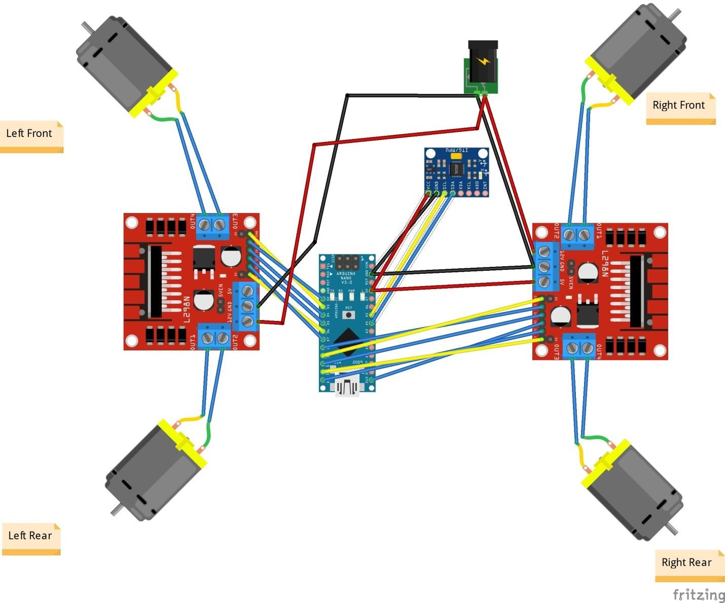

Рисунок 3.3 – Схема системи стабілізації крену підводного дрону

В загальному випадку підключення драйвера L298N до Arduino є доволі простим і може бути виконане за допомогою кількох кроків.
1. Підключення двигуна. Підключіть виводи двигуна до виходів OUT1 і OUT2 на драйвері L298N.
2 Живлення. Підключіть зовнішнє живлення для двигуна до клеми 12V і GND на драйвері L298N. Це живлення використовується для двигуна. Підключіть пін 5V на драйвері L298N до піна 5V на Arduino. Це живлення використовується для логіки драйвера. Підключіть пін GND на драйвері L298N до піна GND на Arduino.

- Підключення до Arduino. Підключіть пін ENA на драйвері до будь якого піна на Arduino, що забезпечує ШІМ. Цей пін використовується для керування швидкістю двигуна за допомогою ШІМ.
Підключіть пін IN1 та IN2 на драйвері до будь яких цифрових пінів на Arduino. Піни IN1 та IN2 забезпечують управління напрямком обертання мотора.
Відповідно до цього для керування швидкість обертання лівого переднього мотора задіємо 3 пін контролера, для лівого заднього - 6 пін, для правого переднього – 9 пін, для правого заднього – 11 пін. Усі ці піни забезпечують формування ШІМ сигналу для управління мотором.
Загальну схему підключення схем управління моторів до пінів Arduino наведемо у табл. 3.1
Таблиця 3.1 – Схема підключення пінів контролера до драйверів моторів.
Мотор | EN | IN1 | IN2
Лівий передній | 3 | 2 | 4
Лівий задній | 6 | 5 | 7
Правий передній | 9 | 8 | 10
Правий задній | 11 | 12 | 13

Загальне живлення буде здійснюватися від зовнішнього джерела (акумуляторного блоку на 12 V), та подаватися від контакту GND блоку на контакти GND драйверів моторів, та від контакту VCC блоку на контакти 12 V драйверів моторів.
З одного з драйверів забезпечуємо живлення контролеру – поєднуючи відповідні контакти GND драйверу та контролера, та контакти 5 V.

Розробка програмного забезпечення

Для розробки програмного забезпечення необхідно розробити алгоритм роботи. Система стабілізації підводного дрона вимагає комплексного підходу, включаючи збір і фільтрацію даних з датчиків, обчислення відхилень, використання ПІД-регуляторів для коригування дій і постійного зворотного зв'язку для забезпечення стабільності. Реалізація такого алгоритму на базі Arduino дозволяє забезпечити точний контроль і ефективне керування підводним дроном в реальному часі.
Узагальнений алгоритм роботи системи стабілізації підводного дрону наведено на рис. 3.4.
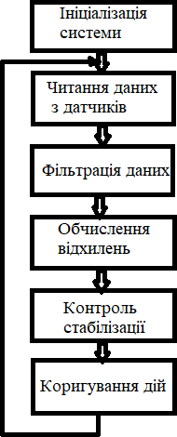

Рисунок 3.4 – Алгоритм роботи системи стабілізації

В розділі ініціалізації системи запускаємо сенсор MPU – 6050. Для роботи з сенсором використовуємо бібліотеку #include "MPU6050.h". При
ініціалізації необхідно налаштувати чутливість за кожним параметром, а саме лінійним прискоренням
setFullScaleAccelRange(MPU6050_ACCEL_FS_2) – діапазон -2.. 2 g, та кутовим прискоренням
setFullScaleGyroRange(MPU6050_GYRO_FS_500) –діапазон -500.. 500 град/с .
Крім того необхідно забезпечити періодичне калібрування гіроскопів по осях X та Y. Тому що наша задача стабілізація підводного дрону тільки по крену. Для цього необхідно встановити в нулеве значення офсети відповідних координат. Калібрування необхідне для зменшення дрейфу гіроскопів тобто статистичного відхілення у режимі спокою. Можна калібрувати за допомогою стандартної функції CalibrateGyro().
Таким чином код ініціалізації буде виглядати (лістинг 3.1) наступним чином

mpu.initialize();
mpu.setFullScaleAccelRange(MPU6050_ACCEL_FS_2); mpu.setFullScaleGyroRange(MPU6050_GYRO_FS_500); mpu.CalibrateGyro(6);

Лістинг 3.1 - Код ініціалізації

Читання даних з сенсора виконується за допомогою метода getMotion6(). Формат запису - mpu.getMotion6(&ax, &ay, &az, &gx, &gy, &gz);, де ax, ay, та az – це показники акселерометра, лінійне прискорення по відповідних осях, а gx, gy, gz - - показники гіроскопа, кутове прискорення по відповідних осях.
Фільтрація
Як вже казалося у 2 розділі - дуже добре працює медіана 3 порядку + середнє, що біжить, виходить згладжений сигнал з відфільтрованими викидами.
Реалізація медіаного фільтру 3 порядку (лістинг 3.2):

int medFiltre(int newData) { static int arr[3];
static byte count = 0; arr[count] = newData;
if (++count >= 3) count = 0;
return (max(arr[0], arr[1]) == max(buf[1], arr[2])) ?
max(arr[0], arr[2]) : max(arr[1], min(arr[0], arr[2]));
}

Лістинг 3.2 - Реалізація медіаного фільтру 3 порядку

Середня, що біжить реалізується (лістинг 3.3 ):

static float dataArr[10]; static byte ind = 0;
float SrArBeg(float newData) { dataArr[ind] = newData; float avg = 0;
if (++ind >= 10) ind = 0;
for (int i = 0; i < 10; i++) { avg += dataArray[i]; }
return (float)average /10; }

Лістинг 3.3 – Реалізація середньої, що біжить.

Обчислення відхілень –розрахунок помилок по кожній осі (в нашому випадку відхілення дорівнюється значенню кутів крену (roll) та тангажу ( pitch) з урахуванням знаку.
Контроль стабілізації – використання ПІД-регуляторів для кожного кута для обчислення коригувальних дій. Для створення ПІД-регулятора використаємо бібліотеку PID_v1.h, яка дозволяє достатньо просто його реалізовать. Необхідно сформулювати систему контролю по двох кутах, тому нам необхідно створити два регулятора
PID pidХ(&inputХ, &outputX, &setpoint, Kp, Ki, Kd, DIRECT); PID pidY(&inputY, &outputY, &setpoint, Kp, Ki, Kd, DIRECT);
У функції setup() встановимо налагодження регуляторів
pidХ.SetMode(AUTOMATIC);
pidY.SetMode(AUTOMATIC);
У функції loop() будут виконуватися наступни дії, після отримання даних з сенсора та їх фільтрації необхідно визначити кут крену по відповідних осях та передати їх в регулятор для формування керуючого впливу на мотори.
inputХ = gx; inputY = gy; // Оновлення ПІД-регуляторів pidX.Compute(); pidY.Compute();
В результаті отримаємо змінні outputX та outputY які будемо
безпосередньо подавати на драйвери моторів.
Корегувальні дії включають обчислення потрібної швидкості і напрямку для кожного двигуна на основі вихідних даних ПІД-регуляторів.
Надсилання команд на драйвери двигунів для відповідної зміни швидкості та напрямку обертання.
Управляти будемо двигунами попарно. Для того щоб змінити крен по осі Y будемо вмикати передні двигуни зі знаком протилежним знаку кута нахилу, а задні зі знаком співпадаючим зі знаком нахилу. Для того щоб змінити крен по осі Х будемо вмикати двигуни розташовані праворуч зі знаком протилежним знаку кута нахилу, а ліворуч зі знаком співпадаючим зі знаком нахилу (лістинг 3.4).
digitalWrite(pinInMLF, HIGH);
digitalWrite(pinOutMLF, LOW);
analogWrite(motorLF, constrain(outputX, 0, 255));
digitalWrite(pinInMLR, HIGH);
digitalWrite(pinOutMLR, LOW);
analogWrite(motorLR, constrain(outputX, 0, 255));
digitalWrite(pinInMRF, LOW);
digitalWrite(pinOutMRF, HIGH);
analogWrite(motorRF, constrain(outputX, 0, 255));
digitalWrite(pinInMRR, LOW);
digitalWrite(pinOutMRR, HIGH);
analogWrite(motorRR, constrain(outputX, 0, 255));
delay(100);
digitalWrite(pinInMLF, LOW);
digitalWrite(pinOutMLF, HIGH);
analogWrite(motorLF, constrain(outputY, 0, 255));
digitalWrite(pinInMLR, HIGH);
digitalWrite(pinOutMLR, LOW);
analogWrite(motorLR, constrain(outputY, 0, 255));
digitalWrite(pinInMRF, LOW);
digitalWrite(pinOutMRF, HIGH);
analogWrite(motorRF, constrain(outputY, 0, 255));
digitalWrite(pinInMRR, HIGH);
digitalWrite(pinOutMRR, LOW);
analogWrite(motorRR, constrain(outputY, 0, 255));
delay(100);

Лістинг 3.4 – Управління моторами

Реалізація такого алгоритму на базі Arduino або іншого мікроконтролера дозволяє забезпечити точний контроль і ефективне керування підводним дроном в реальному часі.

ВИСНОВКИ

При виконанні бакалаврської кваліфікаціної роботи було проаналізовано сучасний стан розвитку робототехнічних систем, що використовуються для проведення підводних робіт. Проаналізовано елементна база, що викристовується для стабілізації руху підводних робототехничних пристроїв.
Проведено аналіз алгоритмів фільтрації сигналів. Розроблено схему системи стабілізації підводного дрону по крену та тангажу з використанням гіроскопічного сенсору MPU-6050 на контролере Arduino Nano.
Розроблено необхідне алгоритмичне та програмне забезпечення для роботи системи стабілізації підводного робототехнічного пристрою.

СПИСОК ВИКОРИСТАНИХ ДЖЕРЕЛ

1. Eprons group. Commercial di​ving, ROV and survey services [Електроний ресурс]. – Режим доступу: https://eprons.lv/en/
2. Automating remote inspection and monitoring of submerged assets [Електроний ресурс]. – Режим доступу: https://www.hydromea.com/
3. Explore Chansing ROVs [Електроний ресурс]. – Режим доступу: https://chasing.com/en
4. ArduSub and the ArduPilot Project [Електроний ресурс]. – Режим доступу: https://www.ardusub.com/
5. Nvidia Jetson Nano [Електроний ресурс]. – Режим доступу: https://www.nvidia.com/autonomous-machines/embedded-systems/jetson-nano/product-development/
6. Teach, learn, and make with the Raspberry Pi Foundation [Електроний ресурс]. – Режим доступу: https://www.raspberrypi.org/
7. BeagleBone® Blue [Електроний ресурс]. – Режим доступу: https://beagleboard.org/blue
8. STM32 Nucleo [Електроний ресурс]. – Режим доступу: https://arduino.ua/ru/cat148-stm32-nucleo
9. Arduino – Home. Open-source electronic prototyping platform enabling users to create interactive electronic objects. [Електроний ресурс]. – Режим доступу: https://www.arduino.cc/
10. MРU-6050. Datasheet. [Електроний ресурс]. – Режим доступу:
https://invensense.tdk.com/wp-content/uploads/2015/02/MPU-6000-Datasheet1.pdf
11. Ziegler–Nichols method [Електроний ресурс]. – Режим доступу: https://en.wikipedia.org/wiki/Ziegler%E2%80%93Nichols_method

ДОДАТОК
Код програми для контролера

#include <Wire.h> #include <PID_v1.h> #include <MPU6050.h>

// Ініціалізація MPU-6050 MPU6050 mpu;

// Параметри ПІД-регуляторів
double Kp = 2.0, Ki = 5.0, Kd = 1.0;

// Змінні для ПІД-регуляторів
double setpointX = 0.0, setpointY = 0.0; double inputX, inputY, outputX, outputY;

// Створення об'єктів ПІД-регуляторів для кожної осі
PID pidX(&inputX, &outputX, &setpointX, Kp, Ki, Kd, DIRECT); PID pidY(&inputY, &outputY, &setpointY, Kp, Ki, Kd, DIRECT);

// Піни для управління моторами
const | int | motorLF | = | 3; | // | PWM | pin | for | motor | 1
const | int | motorLR | = | 5; | // | PWM | pin | for | motor | 2
const | int | motorRF | = | 6; | // | PWM | pin | for | motor | 3
const | int | motorRR | = | 9; | // | PWM | pin | for | motor | 4
static float dataArr[10]; static byte ind = 0; static int arr[3];
static byte count = 0;

void setup() { Serial.begin(9600);

// Ініціалізація MPU-6050 Wire.begin(); mpu.initialize();

// Перевірка підключення MPU-6050 if (!mpu.testConnection()) {
Serial.println("MPU6050 connection failed"); while (1);
}

// Налаштування ПІД-регуляторів

pidX.SetMode(AUTOMATIC); pidY.SetMode(AUTOMATIC);

// Налаштування ШІМ (PWM) для моторів pinMode(motorLF, OUTPUT); pinMode(motorLR, OUTPUT); pinMode(motorRF, OUTPUT); pinMode(motorRR, OUTPUT);
}

void loop() {

// Читання даних з MPU-6050 int16_t gx, gy; mpu.getAcceleration(&gx, &gy, );

//Фільтрація
int prX= medFiltre(gx); int prY=medFiltre(gy);
inputX=float SrArBeg(float newData); inputY=float SrArBeg(float newData) ;

// Оновлення ПІД-регуляторів pidX.Compute(); pidY.Compute();

// Управління моторами на основі виходу ПІД-регуляторів digitalWrite(pinInMLF, HIGH);
digitalWrite(pinOutMLF, LOW);
analogWrite(motorLF, constrain(outputX, | 0, | 255));
digitalWrite(pinInMLR, HIGH);
digitalWrite(pinOutMLR, LOW);
analogWrite(motorLR, constrain(outputX, | 0, | 255));
digitalWrite(pinInMRF, LOW);
digitalWrite(pinOutMRF, HIGH);
analogWrite(motorRF, constrain(outputX, | 0, | 255));
digitalWrite(pinInMRR, LOW);
digitalWrite(pinOutMRR, HIGH);
analogWrite(motorRR, constrain(outputX, | 0, | 255));
delay(100);
digitalWrite(pinInMLF, LOW);
digitalWrite(pinOutMLF, HIGH);
analogWrite(motorLF, constrain(outputY, | 0, | 255));
digitalWrite(pinInMLR, HIGH);
digitalWrite(pinOutMLR, LOW);
analogWrite(motorLR, constrain(outputY, | 0, | 255));

digitalWrite(pinInMRF, LOW); digitalWrite(pinOutMRF, HIGH); analogWrite(motorRF, constrain(outputY, 0, 255)); digitalWrite(pinInMRR, HIGH); digitalWrite(pinOutMRR, LOW); analogWrite(motorRR, constrain(outputY, 0, 255)); delay(100);
}

int medFiltre(int newData) { arr[count] = newData;
if (++count >= 3) count = 0;
return (max(arr[0], arr[1]) == max(buf[1], arr[2])) ?
max(arr[0], arr[2]) : max(arr[1], min(arr[0], arr[2]));
}

float SrArBeg(float newData) { dataArr[ind] = newData; float avg = 0;
if (++ind >= 10) ind = 0;
for (int i = 0; i < 10; i++) { avg += dataArray[i];
}
return (float)average/10;
}

